 | COLÉGIO PEDRO II - UNIDADE SÃO CRISTÓVÃO III  3ª SÉRIE – MATEMÁTICA – PROFº MARCOS –  www.professorwaltertadeu.mat.br

PROJETO ENEM 7
1) (UERJ 2004) Na tirinha abaixo, considere A₁ a área inscrita na circunferência que representa o acelerador americano e A₂ a área inscrita naquela que representa o suíço.

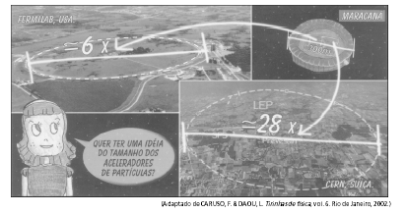

Observe que A₁ é menor do que A₂.De acordo com os dados da tirinha, a razão $\frac{A_{1}}{A_{2}}$ corresponde, aproximadamente, a:
(A) 0,167
(B) 0,060
(C) 0,046
(D) 0,023

2) (UERJ 2004) A relação entre as coordenadas x e y de um corpo em movimento no plano é dada por y = 10^{log x}.
O gráfico correspondente a esta relação é:
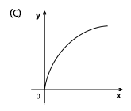
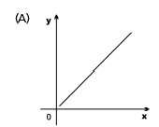

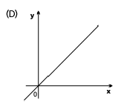
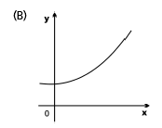

3) (UERJ 2004) Seja β a altura de um som, medida em decibéis. Essa altura β está relacionada com a intensidade
do som, I, pela expressão abaixo, na qual a intensidade padrão, I₀ é igual a 10⁻¹² w/m².
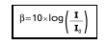

Observe a tabela a seguir. Nela, os valores de I foram aferidos a distâncias idênticas das respectivas fontes de som.
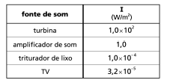
Sabendo que há risco de danos ao ouvido médio a partir de 90 dB, o número de fontes da tabela cuja intensidade de emissão de sons está na faixa de risco é de:
(A) 1
(B) 2
(C) 3
(D) 4

4) (UERJ 2005 – 1º EQ) Um veículo consumiu 63,0 L de gás natural para percorrer uma distância de 225 km.
A queima de 28,0 L de gás natural libera 1,00 x10⁶ J de energia.
A energia consumida, em joules, por quilômetro, foi igual a:
(A) 5,10 x10⁶
(B) 4,50 x 10⁵
(C) 1,00 x10⁴
(D) 2,25 x10³

5) (UERJ 2005 – 1º EQ) Um pesquisador, interessado em estudar uma determinada espécie de cobras, verificou que, numa amostra de trezentas cobras, suas massas M, em gramas, eram proporcionais ao cubo de seus comprimentos L, em metros, ou seja, M = a.L³ , em que a é uma constante positiva.
Observe os gráficos abaixo.
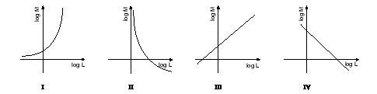
Aquele que melhor representa log M em função de log L é o indicado pelo número:
(A) I
(B) II
(C) III
(D)IV

6) (UERJ 2005 – 1º EQ) Dois atletas partem simultaneamente do ponto A, com movimento uniforme, e chegam ao mesmo tempo ao ponto C. Um deles segue a trajetória AC, com velocidade v1 km/h, e o outro segue a trajetória ABC, com velocidade v2 km/h, conforme ilustra a figura abaixo.
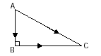
Sendo a e c, respectivamente, as medidas, em quilômetros, dos catetos BC e BA, podemos afirmar que $\frac{v_{1}}{v_{2}}$corresponde a:
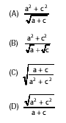

7) (UERJ 2005 – 1º EQ) Numa operação de salvamento marítimo, foi lançado um foguete sinalizador que permaneceu aceso durante toda sua trajetória. Considere que a altura h, em metros, alcançada por este foguete, em relação ao nível do mar, é descrita por h = 10 + 5t - t², em que t é o tempo, em segundos, após seu lançamento. A luz emitida pelo foguete é útil apenas a partir de 14 m acima do nível do mar.
O intervalo de tempo, em segundos, no qual o foguete emite luz útil é igual a:
(A) 3
(B) 4
(C) 5
(D) 6

8) (UERJ 2005 – 2º EQ) A Terra pode ser representada por uma esfera cujo raio mede 6.400 km.
Na representação abaixo, está indicado o trajeto de um navio do ponto A ao ponto C, passando por B.


Qualquer ponto da superfície da Terra tem coordenadas (x ; y), em que x representa a longitude e y, a latitude.
As coordenadas dos pontos A, B e C estão indicadas na tabela a seguir.
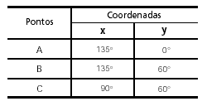
Considerando π igual a 3, a distância mínima, em quilômetros, a ser percorrida pelo navio no trajeto ABC é igual a:
(A) 11.200
(B) 10.800
(C) 8.800
(D) 5.600

9) (UERJ 2005 – 2º EQ) O excesso de gordura no organismo é nocivo à saúde. Considere uma pessoa, com massa corporal estável, que deseje perder gordura, sem alterar sua dieta alimentar. Para essa pessoa, um dispêndio energético de 9 kcal em atividades físicas corresponde à perda de 1 g de gordura corporal. Para perder 6,0 kg de gordura, o tempo, em minutos, que ela necessita dedicar a atividades físicas, despendendo, em média, 12 kcal/min, corresponde a:
(A) 2,0 .10²
(B) 4,5 .10³
(C) 8,0 .10⁴
(D) 6,0 .10⁵

10) (UERJ 2005 – 2º EQ) Um veículo com velocidade constante de V km/h percorre S km em um intervalo de tempo de T horas, sendo T diferente de 1. Considere que T, V e S estejam em progressão geométrica, nessa ordem.
A alternativa que indica a relação entre o espaço percorrido S e a velocidade V é:
(A) S = V³
(B) $\sqrt{S}=V^{2}$
(C) $\sqrt{S}=V$
(D) $\sqrt[3]{S}=\sqrt{V}$

11) (UERJ 2005 – 2º EQ) Suponha que a tabela de classificação periódica apresentada nesta prova, com os símbolos de 112 elementos químicos, seja recortada em 112 quadrados congruentes, cada um deles contendo a representação de somente um elemento químico. Esses recortes são colocados em uma caixa da qual Ana retira, de uma única vez, aleatoriamente, dois deles. Se pelo menos um recorte apresentar o símbolo de um metal alcalino, ela será premiada com um livro.
A probabilidade de Ana ganhar o livro é aproximadamente de:
(A) 6%
(B) 10%
(C) 12%
(D) 15%

12) (UERJ 2006 – 1º EQ) Para a obtenção do índice pluviométrico, uma das medidas de precipitação de água da chuva, utiliza-se um instrumento meteorológico denominado pluviômetro.
A ilustração abaixo representa um pluviômetro com área de captação de 0,5 m² e raio interno do cilindro de depósito de 10 cm.
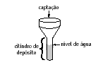
Considere que cada milímetro de água da chuva depositado no cilindro equivale a 1 L/m².
No mês de janeiro, quando o índice pluviométrico foi de 90 mm, o nível de água no cilindro, em dm, atingiu a altura de, aproximadamente:
(A) 15
(B) 25
(C) 35
(D) 45

13) (UERJ 2006 – 1º EQ) Num experimento para a determinação do número de partículas emitidas pelo radônio, foi utilizada uma amostra contendo 0,1 mg desse radioisótopo. No primeiro dia do experimento, foram emitidas 4,3 .10¹⁶ partículas.
Sabe-se que a emissão de um dia é sempre 16% menor que a do dia anterior.
O número total de partículas que essa amostra emite, a partir do primeiro dia do experimento, é aproximadamente igual a:
(A) 4,2 .10¹⁸
(B) 2,6 .10¹⁸
(C) 4,3 .10¹⁷
(D) 2,7 .10¹⁷

14) (UERJ 2006 – 1º EQ)
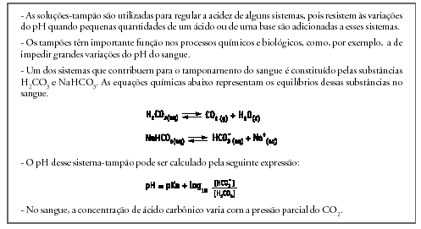
Considere o pH fisiológico e o pKa iguais a 7,4 e 6,1, respectivamente.
Para que esse pH seja mantido, a razão $\frac{\left[H_{2}{\text{CO}}^{−_{3}}\right]}{\left[H_{2}{\text{CO}}_{2}\right]}$ deverá ser igual a:
(A) 0,1
(B) 2,5
(C) 10,0
(D) 20,0

15) (UERJ 2006 – 1º EQ) A intensidade I de um terremoto, medida pela escala Richter, é definida pela equação abaixo, na qual E representa a energia liberada em kWh.
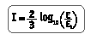

O gráfico que melhor representa a energia E, em função da intensidade I, sendo E₀ igual a 10⁻³ kWh, está indicado em:
